实验一 车模组装及电源稳压模块实现

一、实验目的

1. 掌握智能小车的组装流程，熟悉车模各部件的功能与连接方式。
2. 理解基于LM2940芯片的稳压电路原理，能够独立完成直流5V稳压模块的焊接与调试，为智能小车提供稳定电源。

二、实验器材

- 智能小车套件（含车架、电机、车轮、舵机等）
- LM2940稳压芯片
- 电解电容（10μF、100μF等规格）
- 电阻、导线、焊锡等焊接材料
- 万用表
- 直流电源（输入电压适配LM2940要求）
- Proteus或Altium Designer软件（用于绘制电路图）

三、分工情况

- 小组共2人，高佳愿负责车模机械部件的组装，张旭阳负责稳压电路的焊接与调试。

四、实验内容及步骤

1、组装车模

1. 拆开车模套件包装，识别车架、电机、车轮、舵机等部件。
2. 按照组装说明书，先将电机固定在车架指定位置，再安装车轮，确保车轮与电机轴连接牢固。
3. 安装舵机（若有转向需求），连接舵机与车架的转向机构。
4. 初步检查车模机械结构的稳定性，确保电机、车轮等运转时无卡顿。

2、分析理解电路原理、实现直流5V输出（使用proteus或AD绘制电路图）

（1）LM2940稳压电路原理分析

LM2940是一款低压差线性稳压器，能够将输入的直流电压稳定输出为5V。其工作时，通过内部的反馈调节机制，使输出电压保持稳定，不受输入电压小范围波动和负载变化的影响。在电路中，通常需要在输入端和输出端分别并联电解电容，以滤除电压中的纹波，提升输出电压的稳定性。

（2）电路图绘制（以Proteus为例）

1. 打开Proteus软件，在元件库中搜索并添加LM2940芯片、电解电容（输入侧选100μF，输出侧选10μF）、直流电源、接地符号等元件。
2. 按照电路连接规则，将直流电源正极连接到LM2940的输入端（Vin引脚），并在Vin与地之间并联100μF的电解电容；LM2940的输出端（Vout引脚）连接到负载（或实验用的测试点），并在Vout与地之间并联10μF的电解电容；LM2940的使能端（若有，根据具体型号确定，部分LM2940可直接使能）按要求连接。
3. 绘制完成后，进行电路的电气规则检查，确保无短路、开路等错误。

（3）稳压电路焊接与调试

1. 准备焊接工具（电烙铁、焊锡丝、镊子等），并将电烙铁预热至合适温度。
2. 按照绘制的电路图，依次将LM2940芯片、电解电容、导线等焊接到电路板上，注意电解电容的正负极性（长脚为正，短脚为负，需与电路中的正负极对应）。
3. 焊接完成后，使用万用表检查电路的通断情况，重点检查LM2940的引脚连接、电解电容的极性是否正确，确保无短路。
4. 接通直流输入电源（输入电压需在LM2940的输入电压范围内，如7V-20V），使用万用表的电压档测量LM2940的输出端电压，观察是否稳定在5V左右。若电压偏离，检查电路连接、元件焊接是否有误，必要时重新焊接或更换元件。

五、实验结果

1、车模组装结果

成功完成智能小车的机械部件组装，车架结构稳定，电机与车轮连接牢固，手动转动车轮时电机运转正常，车模能够在平面上平稳移动，机械部分组装符合实验要求。

2、电路实现结果

- 电路图绘制：在Proteus中成功绘制出基于LM2940的5V稳压电路图，电路元件连接正确，通过电气规则检查。
- 焊接与调试：稳压电路焊接完成后，经万用表检测，输入电压为12V时，输出电压稳定在5.0V，满足直流5V输出要求，电路工作正常。

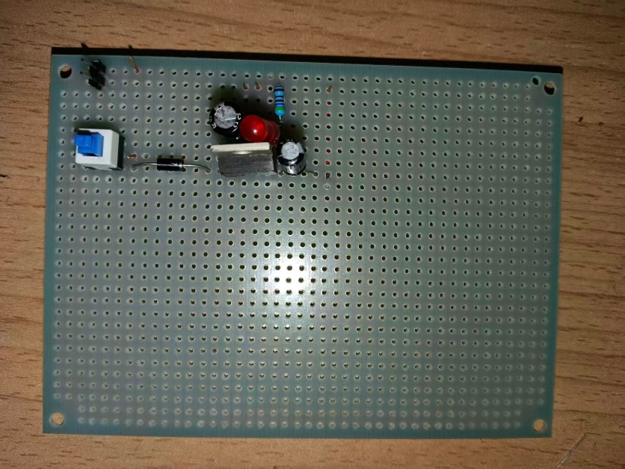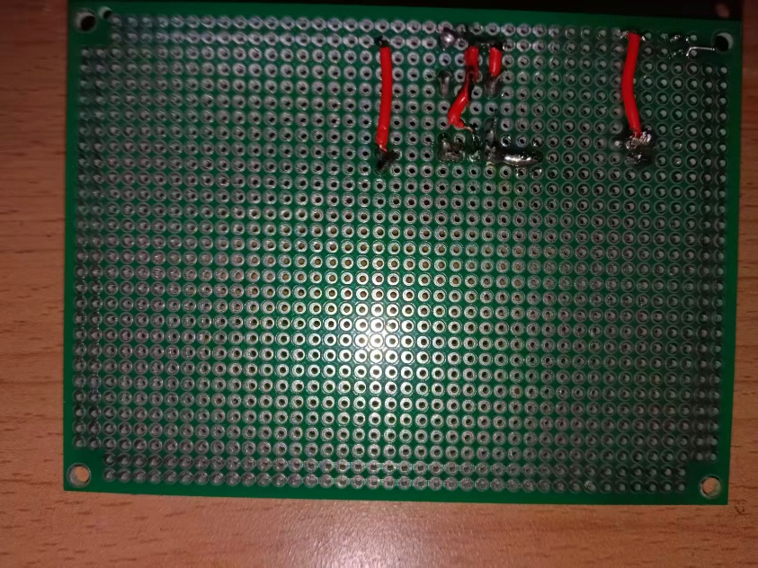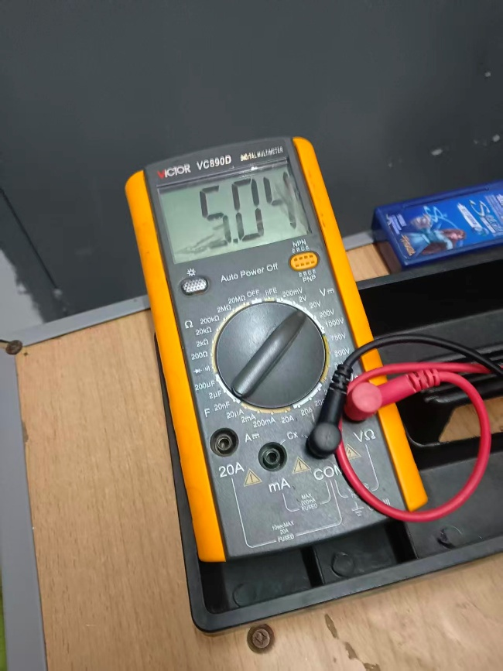
六、实验总结

1、小组总结

本次实验中，小组成员分工明确、协作良好。在车模组装环节，成员A高效完成了机械结构的搭建；电路设计与焊接环节，成员B配合默契，顺利完成了LM2940稳压电路的原理分析、电路图绘制与焊接调试。通过本次实验，小组成员不仅掌握了智能小车的组装技巧，还深入理解了线性稳压器的工作原理，提升了电路焊接与调试的实践能力。同时，也认识到在实验过程中，细节把控至关重要，如电解电容的极性、芯片引脚的连接等，稍有疏忽便会导致实验故障，需严谨对待每一个步骤。

思考题

1、LM2940芯片资料（包括引脚图、输入电压范围等）

- 引脚功能：LM2940通常为TO-220封装，以LM2940-5.0为例，引脚1为Vin（输入电压端），引脚2为GND（接地端），引脚3为Vout（输出电压端，输出稳定5.0V）。
- 输入电压范围：典型输入电压范围为7V至20V，需保证输入电压比输出电压至少高2V（压差），以确保稳压器正常工作。
- 输出电流：最大输出电流可达1A，能够满足多数小型电子设备（如智能小车的控制电路、传感器等）的供电需求。
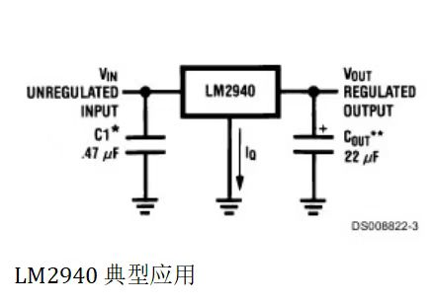
2、电路中电解电容的作用是什么？其容值大致范围是多少？

- 作用：在LM2940稳压电路中，电解电容主要起到滤波作用。输入侧的电解电容用于滤除输入电压中的纹波和噪声，使输入到LM2940的电压更加平滑；输出侧的电解电容用于进一步滤除输出电压的纹波，同时可以改善负载突变时的瞬态响应，提升输出电压的稳定性。
- 容值范围：输入侧的电解电容容值通常在100μF左右，输出侧的电解电容容值通常在10μF左右。实际应用中，可根据输入电压的纹波情况和负载要求适当调整容值，如输入电压纹波较大时，可增大输入侧电容容值；负载对电压稳定性要求较高时，可增大输出侧电容容值。

